Визитная карточка проекта
«Летние детские Олимпийские игры как форма работы по воспитанию толерантности у дошкольников»

Автор проекта
Фамилия, имя отчество, должность. |  | - Смирнова Наталья Валерьевна – воспитатель, педагог дополнительного образования (кружок «Творческая мастерская» )  - Атнашев Александр Анатольевич – воспитатель, педагог дополнительного образования (студия арттерапии « В мире танца и движений» )
Населенный пункт, в котором находится ГБДОУ |  | Город Санкт-Петербург
Номер и/или название ГБДОУ |  | ГБДОУ № 27 Красногвардейского р-на, Ириновский пр. 17/4.
Описание проекта
Название проекта
Практико-ориентированный проект для детей среднего и старшего дошкольного возраста
«Летние детские Олимпийские игры как форма работы
по воспитанию толерантности у дошкольников»
Тематика направлений стратегии «Петербургская школа 2020»
Равные и разные
Тип проекта
По тематике – смешанный: оздоровительный, творческий , информационный, патриотический.
По срокам реализации – долгосрочный.
По составу участников – групповой.
Состав проектной группы
Все участники образовательного процесса – педагоги, специалисты, дети , родители.
Актуальность проекта
Проблема толерантного воспитания подрастающего поколения сегодня особенно актуальна. В нашем городе проживают люди разных национальностей, их дети посещают детские сады. Поэтому в одной группе соседствуют разные мировоззрения, разные культурные традиции, разные языки.
Детям необычайно интересно знакомиться с тем , что отличается от привычного для них. А перед педагогом стоит непростая задача: как в интересной и доступной форме рассказать детям о разных народах и их культуре, сформировать положительное отношение к их представителям.
Для того, чтобы работа по воспитанию толерантности была плодотворной , необходимо задействовать большой спектр мероприятий и разных видов деятельности дошкольников.
Проведение детских летних Олимпийских игр – является уникальной формой работы по воспитанию толерантности дошкольников, и охватывает практически все направления образовательной деятельности.
Цель проекта
Воспитывать интерес и уважение к людям разных стран и национальностей.

Краткое содержание проекта
В связи с тем , что наш детский сад посещают дети разных национальностей (представители России, Азербайджана, Армении, Монголии, Турции, Польши, Белоруссии) возникла идея проведения детских олимпийских игр, участниками которых будут представители разных стран. Немаловажную роль в разработке плана мероприятий по проведению игр сыграли предстоящие юбилейные 30 Олимпийские игры в Лондоне. Чтобы ощутить всю важность мероприятия и сопричастность к мировому олимпийскому движению были выбраны основные принципы организации игр, а именно соблюдение традиционных ритуалов Игр:
- Торжественные церемонии открытия и закрытия Игр с обязательным театрализованным представлением стран-участниц, участием зрителей и талисманом Олимпийских игр.
- Торжественный проход спортсменов и членов делегаций по импровизированному стадиону в национальных костюмах .
- Произнесение приветственных речей, клятвы спортсменов, поднятие олимпийского флага под олимпийский гимн, зажжение олимпийского огня.
- Вручение победителям и призерам соревнований медалей, памятных дипломов, передача олимпийского флага на 30-е олимпийские игры в Лондоне
- Олимпийские соревнования спортсменов, ведение протоколов соревнований.

На начальном этапе разработки проекта очень важным является собрать информацию о детях -представителях разных национальностей, привлечь родителей , людей, желающих принять участие в церемонии открытия и закрытия олимпиады. Важно учесть предпочтения воспитателей, родителей и детей в выборе представления той или иной страны-участницы.
При разработке и осуществлении проекта следует привлечь всех специалистов детского сада: инструктора по физкультуре, педагогов дополнительного образования по художественному труду и танцам, музыкального руководителя, педагогов на группах, администрацию детского сада, представителей администрации района, родителей, другие творческие коллективы, организовать фото и видеосъемку. Тем интересней и ярче получится праздник.
Предварительная работа с дошкольниками, подготовка к показательным выступлениям, координация работы всех специалистов составляет 3 недели. Проведение непосредственно Олимпийских игр – 1 неделя.
Итог работы коллектива детского сада проводится на педсовете, планируется дальнейшее развитие проекта, обобщение опыта работы, привлечение коллективов других детских учреждений для проведения совместных олимпиад.

Возраст детей
Дети всех возрастов дошкольного детства
Приблизительная продолжительность проекта
1 месяц
Основные задачи проекта по направлениям НОД
- Направление «Физическое развитие»
- Формирование у дошкольников интереса и любви к спорту, к физическим упражнениям
- Создание эмоционально благополучного климата в группе
- Расширение представлений детей о рациональном питании, правильном питьевом режиме при занятиях спортом
- Формирование представлений о значении двигательной активности в жизни человека, умения использовать специальные физические упражнения для укрепления своих органов и систем
- Развитие физических качеств (скоростных, силовых, гибкости, ловкости, выносливости и координации)
- Поддержание проявления интереса к достижениям в области спорта
- Поддержание интереса к командным видам спорта

2. Направление «Художественно-эстетическое развитие»
- Развитие продуктивной деятельности детей при изготовлении атрибутов олимпиады
- Знакомство с национальным костюмом страны-участницы
- Привлечение к оформлению помещений импровизированной олимпийской деревни и площадки для соревнований

- Приобщение детей к музыкальной культуре стран-участниц олимпиады, разучивание гимна России , знакомство с музыкальными произведениями на спортивные и патриотические темы.
- Знакомство с национальными танцами стран-участниц, разучивание и постановка предлагаемого танца.
- Показательное выступление в национальных костюмах, танец по показу.

3. Направление «Социально-личностное развитие»
- Развитие умения действовать в команде, готовности выручить сверстника , умения сопереживать
- Развитие инициативы, организаторских способностей;
- Формирование гендерной, семейной, гражданской принадлежности,
- Формирование патриотических чувств через формирование чувства сопричастности к борьбе спортсменов своей Родины на мировых аренах.
- Формирование чувства принадлежности к мировому сообществу, воспитание в детях понимания важности жить в мире со всеми народами, знать и уважать их культуру, обычаи и традиции, воспитание толерантности
- Развитие интереса к играм народов мира.
- Приобщение к нормам и правилам взаимоотношения со сверстниками и взрослыми, воспитание уважительного отношения к окружающим.
- Формирование волевых качеств –целеустремленность, выдержка, желание побеждать.
- Закрепление правил безопасного поведения во время во время проведения соревнований
- Развитие трудовой деятельности (хозяйственно-бытовой труд, привлечение детей к подготовке спортивной площадки)
- Ручной труд (привлечение детей к изготовлению костюмов, атрибутов олимпийских игр)
- Формирование первичных представлений о труде взрослых, знакомство детей с профессией тренера.

- Направление «Познавательно-речевое развитие»:

- Формирование целостной картины мира, расширение кругозора (формировать представления о планете Земля и жизни людей на планете, учить находить отличительные особенности людей, живущих в разных странах и частях света)
- Научить (закрепить) умение ориентироваться на карте и на глобусе, ориентироваться в пространстве
- Развитие чувства времени при проведении спортивных соревнований
- Знакомство с олимпийским движением, (история, символы, традиции)
- Закрепление и углубление знаний о странах –участницах олимпийских соревнований (столица, герб, флаг, гимн, национальный костюм, национальный танец, национальные игры, географическое положение, население, климат, традиции, культура).
- Обогащение словаря (талисман, экватор, континент, часть света, столица, традиция, ритуал, национальность, пьедестал,, Олимпия, Гера, олимпийский огонь , олимпийские кольца, легкая и тяжелая атлетика и т. д.)
- Закрепление и углубление знаний о различных видах спорта.

Ожидаемые результаты проекта
- Основная цель проекта – воспитание интереса, уважения, положительного отношения к людям других национальностей – будет достигнута лишь в том случае, когда дети и взрослые овладеют необходимыми знаниями о культуре, традициях разных народов. Детские олимпийские игры – это интереснейшая игра, насыщенная социальным содержанием, которая при правильной организации предварительной работы станет важнейшим средством в воспитании толерантности дошкольников, их родителей и педагогов.

Также в ходе работы над проектом будут достигнуты следующие цели:
- Развитие физических качеств, двигательных умений и навыков, расширение знаний о здоровом образе жизни.
- Развитие у детей соревновательных и волевых качеств, чувства взаимовыручки, поддержки.
- Развитие интереса к различным видам спорта, к предстоящим Олимпийским играм
- Дети познакомятся с историей Олимпийского движения, получат представления об Олимпийских играх как о мирных соревнованиях в целях физического совершенствования людей , в которых участвуют народы всего мира.
- Дети подготовят показательные выступления для церемонии открытия и закрытия Олимпиады.

- Яркий и незабываемый праздник будет способствовать улучшению эмоционального климата как в детском так и во взрослом коллективе, укрепит доброжелательные отношения в семье.
- Выпуск фотогазеты «Наши олимпийцы», создание видеофильма и презентации.
- Обновление и пополнение спортивного инвентаря детского сада, оборудование новой спортивной площадки .
- Для педагогов – это возможность отойти от шаблонных, стандартных стереотипов действий, творчески проявить себя.

Продолжение проекта
Усложнение этапов проектов, выход на районный уровень, привлечение других детских садов, школ. Проведение Олимпийских игр дал неоценимый опыт в проведении массовых мероприятий на улице с участием детей и родителей. В дальнейшем планируется преобразовать проект в проведение международных ярмарок , зимних олимпийских игр, парада Победы, международного карнавала.
Этапы реализации проекта
Подготовительный этап реализации проекта - 1 неделя
- Сформулировать цели и задачи проекта
- Выявить уровень знаний детей по данной теме в форме беседы, определить уровень физической подготовленности детей методом тестирования.
- Выявить предпочтения детей, родителей, воспитателей, организаторов в выборе страны –участницы.
- Разработать сценарий открытия , закрытия Олимпийских игр, соревновательных дней.
- Презентация проекта.
- Изготовить , приобрести атрибутику, костюмы и пособия для проведения Олимпийских игр (Приложение 1 )
- Скорректировать деятельность воспитателей, специалистов и родителей, спланировать предварительную работу.
- Организовать проведение репетиций и тренировок команд для участия в церемонии открытия и соревнованиях.
- Подготовить спортивные площадки для соревнований
Основной этап реализации проекта
- 2-3 неделя – Предварительная работа воспитателей и специалистов с детьми и родителями
Проведение комплексного занятия «Земля -наш общий дом» , в котором даются географические представления о странах и континентах, о разных народах, значении олимпийских колец.
Проведение комплексного занятия «История олимпийского движения» , в котором даются знания об истории, символике олимпийского движения, демонстрируются церемонии открытия олимпийских игр.
Музыкальные занятия «Разучивание танцев народов мира», разучивание гимна РФ, знакомство с олимпийским гимном.
Занятия по художественному труду «Изготовление флагов , элементов костюма, украшение «Олимпийской деревни».»
Физкультурные занятия – тренировки, спортивные игры.
Репетиция торжественной церемонии открытия.
- 4 неделя
День 1 – Торжественная церемония открытия Олимпийских игр (Приложение 2 )
День 2 – День легкой атлетики (соревнования по прыжкам в длину с места и с разбега , прыжки в высоту, метанию мешочков с песком, бегу на короткие дистанции, метанию в цель, эстафеты.)
День 3 – День водных и пляжных видов спорта (шуточные эстафеты, игры с песком, стрельба из водных пистолетов, пляжный волейбол)
День 4 – День командных видов спорта(футбол, баскетбол), бокс, стрельба из лука, фехтование
День 5 – Торжественная церемония закрытия Олимпийских игр, награждение призеров.

Итоговый этап реализации проекта
- Подведение итогов реализации на педагогическом совете
- Выпуск газеты «Мы –олимпийцы»
- Монтаж видеофильма, презентации
- Планирование дальнейшего развития проекта, обобщение опыта работы, привлечение коллективов других детских учреждений для проведения совместных олимпиад.

Материалы и ресурсы, необходимые для проекта
Материалы на печатной основе | - Примерная основная общеобразовательная программа дошкольного образования « От рождения до школы» под ред. Вераксы Н.Е., Васильевой М.А., Комаровой Т.С., Москва, Мозаика-синтез 2012  - Веракса Н.Е. Проектная деятельность дошкольников М.: Мозаика-Синтез,2010  - Губанова Н.Ф. Развитие игровой деятельности в детском саду , Мозаика-синтез 2012  - Зацепина М.Б. Культурно-досуговая деятельность в детском саду. Методическое пособие – М.: Мозаика-Синтез,2010  - Дыбина А.Б. Занятия по ознакомлению с окружающим миром. Конспекты занятий. Средняя, старшая, подготовит. Группы М.:Мозаика-Синтез 2011  - Пензулаева Л.И. Физкультурные занятия в детском саду.Средняя, старшая , подготовительная группы. Конспекты занятий М: Мозаика-синтез 2010  - Серия наглядно-дидактических пособий по изучению целостной картины миры, глобус, географические и политические карты мира, изображения флагов, гербов, представителей разных национальностей в костюмах.  - Серия наглядно-дидактических пособий по изучению видов спорта, спортивного инвентаря. , Мозаика-синтез 2012  - Степаненкова Э.Я. Сборник подвижных игр. , Мозаика-синтез 2012
Другие принадлежности | Приложение 1

Итоги проекта
Летние Детские Олимпийские игры прошли в детском саду № 27 Красногвардейского района в период с 1 июня по 30 июня. Проект имел невероятный успех у детей, родителей, педагогов и приглашенных гостей. Дети узнали много нового об олимпийском движении, о разных странах и культурах, систематизировали свои знания и представления о мире, видах спорта, здоровье. Получили новый опыт общения со сверстниками, с воодушевлением окунулись в атмосферу олимпийского движения. Педагоги проявили себя творчески, нестандартно, совместно решали проблемы по ходу проекта, предлагали самые оригинальные решения. В проект были привлечены родители, которые помогали на всех этапах, отложили свои отпуска и с удивлением узнавали о спортивных достижениях своих детей, раскрыли их таланты. Дети показали удивительные для своего возраста спортивные результаты. Так представители Азербайджана прыгали с разбега на 2 метра, метали мешочки с песком на 20 метров, что вызывало у детей восхищение и уважение.
Самым интересным для детей оказалось узнать о своих друзьях других национальностей, узнать о том, что дети знают два языка, принадлежат к иной культуре.
Яркий праздник на свежем воздухе оставил неизгладимое впечатление у всех участников проекта, воодушевил коллектив детского сада на осуществление новых креативных проектов. Считаем, что все поставленные задачи были выполнены в полном объеме, цели достигнуты.

Приложение 1

Перечень необходимых мероприятий, атрибутов, материалов, костюмов, пособий для проведения Олимпийских игр:
- Национальные костюмы стран-участниц.
Используется ресурс костюмерной детского сада, к изготовлению костюмов привлекаются родители, воспитатели, дети.
- Установка флагштока
- Приобретение флагов стран-участниц, олимпийского флага либо изготовление флагов совместно с детьми, родителями.
- Изготовление или приобретение олимпийского факела.
- Изготовление чаши с олимпийским огнем.
- Таблички с названием стран-участниц.
- Костюмы для выступления героев открытия, талисмана Игр.
- Пьедестал почета
- Атрибуты ко всем дня соревнований (спортивный инвентарь, снаряды)
- Атрибуты к концертным номерам, музыкальное сопровождение, микрофон.
- Атрибуты для украшения площадки : ленты, флажки, шары, скамейки, баннеры, надувные конструкции.
- Атрибуты для болельщиков и судей – судейские шапочки, свистки, секундомеры, флажки, плакаты
- Организация видео и фотосъемки
- ЖК панель, ноутбук , DVD проигрыватель для просмотра спортивных передач, церемоний открытия игр , для показа программ по обучению национальному танцу.
- Заполнение песком прыжковой ямы, подготовка беговой дорожки, волейбольного поля, приобретение сетки, обновление разметки беговой дорожки, дорожки для прыжков в длину с места, оформление дорожки препятствий.
- Работа по рекламе (для родителей, гостей, СМИ )
- Подготовка угощения в день закрытия олимпиады.
- Изготовление или приобретение дипломов, медалей, кубков.

Приложение 2

Сценарий торжественной церемонии открытия Олимпийских игр

- Построение команд стран-участниц на центральной аллее

Греция (старшая группа), Индия (подготовительная группа) ,представители Армении, Турции .
Испания (средняя группа), представители Белоруссии, ОАЭ (вторая младшая группа), представители Польши, Бразилия (средняя группа), представители делегации Монголии, Россия (вторая младшая группа), представители Азербайджана
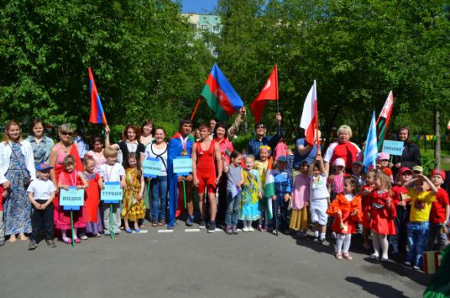

2.Торжественный проход спортсменов по стадиону
Под музыку «Стадион моей мечты» участники делегаций в национальных костюмах торжественно проходят на свои места, заранее отведенные для них на стадионе. Зрители приветствуют спортсменов. Спортсмены из каждой страны идут отдельной группой. Традиционно первой идет делегация спортсменов Греции - родоначальницы Игр. Впереди каждой группы идет представитель, несущий табличку с названием соответствующей страны. За ним во главе группы идет знаменосец, несущий флаг своей страны. Флаг доверют нести мальчику или девочке, имеющей спортивные достижения
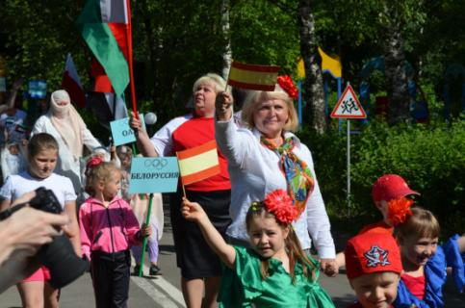

- Произнесение торжественных речей председателем Олимпийского комитета и официальными гостями.
Звучат фанфары на начало праздника.
Ведущий
Что такое Олимпиада?
Это честный спортивный бой!
В ней участвовать – это награда!
Победить же может любой!
Ведущий
Слово предоставляется председателю Олимпийского комитета .
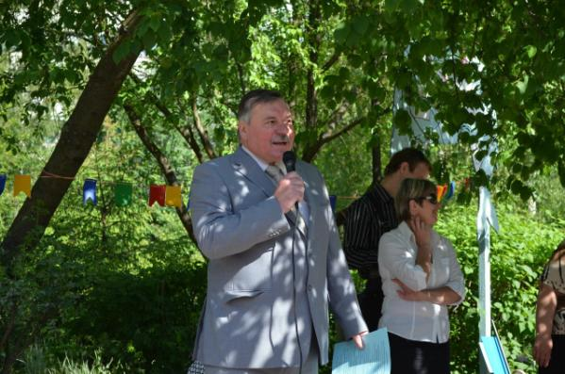

- Произнесение Олимпийской клятвы спортсменов
Ведущий
Сейчас от имени всех участников будет дана торжественная клятва.
Спортсмены детских олимпийских игр обещают, что будут участвовать в этих олимпийских играх, уважая и соблюдая правила, по которым они будут проводиться
Дети – Клянемся
В истинно спортивном духе
Дети – Клянемся
Во славу спорта
Дети- Клянемся
Во имя чести своих команд
Дети –Клянемся
Ведущий
Девиз соревнований – Главное не победа, а участие

- Торжественное поднятие олимпийского флага с исполнением официального Олимпийского гимна
Ведущий
Приготовиться к торжественному поднятию олимпийского флага
Флаг поднимает –
Флаг поднимает мальчик в спортивной форме, имеющий спортивные достижения, под олимпийский гимн.
Ведущий
Считать Детские олимпийские игры открытыми!
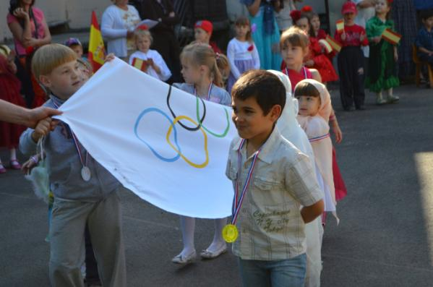

- Ведущий
Есть такая давняя традиция – выпускать в небо белых голубей – символ Мира и дружбы!
Исполняется танцевальный номер девочек «Белые голуби мира» под музыку Сары Брайтман «Венский вальс». В конце номера выпускаются в небо голубые воздушные шары с привязанными бумажными голубями. Зрители вместе с девочками имитируют руками полет птиц.

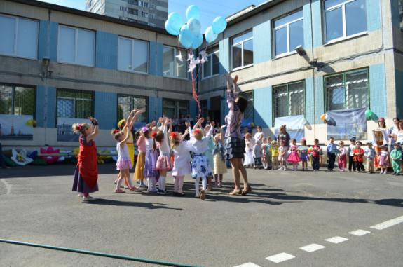

- Зажжение Олимпийского огня
Ведущий
К нам прибыл Олимпийский огонь из древней Олимпии, зажженный от лучей солнца. И сейчас девочка в образе богини Геры торжественно передаст его нашим спортсменам.

Девочка в старинном греческом костюме передает олимпийский факел спортсменам. Мальчики пробегают почетный круг и подбегают к чаше. Под торжественную музыку «Время вперед» зажигают символический Олимпийский огонь.
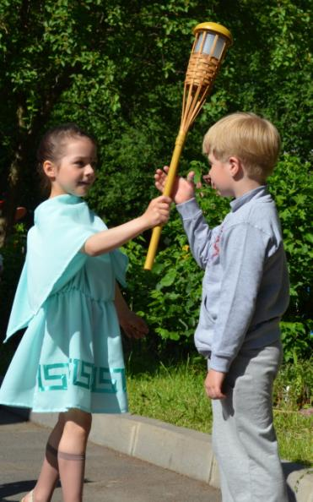

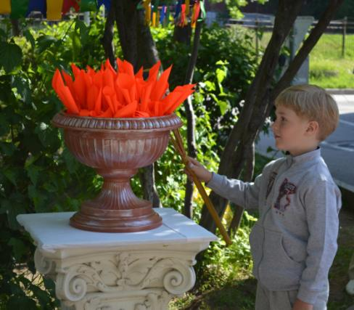

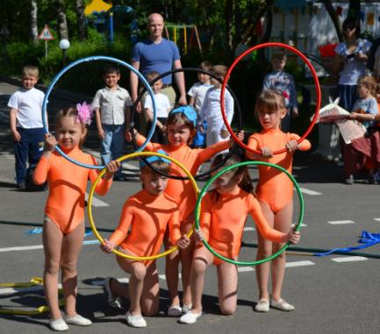

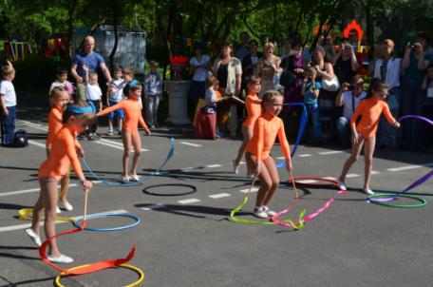

- Ведущий
Поприветствуем наших гимнастов!

Исполняется гимнастический этюд с лентами и обручами. Из обручей разного цвета выкладываются олимпийские кольца. На заднем плане исполняется акробатический этюд мальчиков –гимнастов под музыку «Время вперед».

Часть 2-я
Театрализованное приветствие стран-участниц:

- Ведущий

Сегодня на наших детских олимпийских играх присутствуют представители разных стран! Они подготовили свои номера. Почетное право открыть эти игры предоставляется команде России!! Готовы к Олимпийским играм? (готовы) Тогда давайте проверим вашу готовность и вместе со сказочными героями русских сказок сделаем зарядку.

Зрители совместно с делегацией России исполняют номер под шуточную детскую песню.

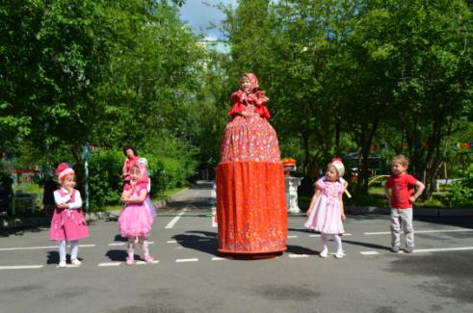

- Ведущий

Давайте поприветствуем делегацию Греции, родоначальницы Олимпийских игр!!!

Делегация Греции исполняет танец Сиртаки.

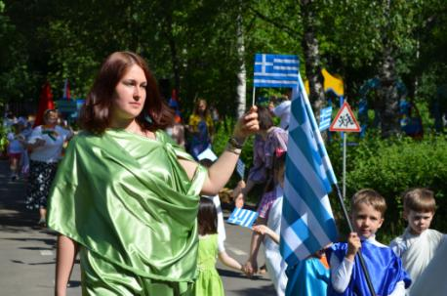

- Ведущий

Посмотрите! Наследный принц Дубая прислал своих представителей из Объединенных Арабских Эмиратов .

Делегация ОАЭ исполняет танец под зажигательную арабскую музыку.

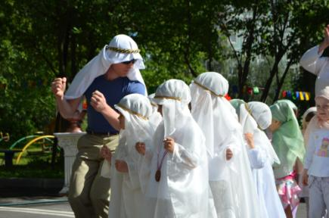
- Ведущий

Посмотрите на этих красивых представителей Испании.

Испанский танец – это жгучая страсть, южный темперамент, ритм кастаньет, звуки гитары и отточенные движения статных брюнеток.

Делегация Испании исполняет испанский танец.

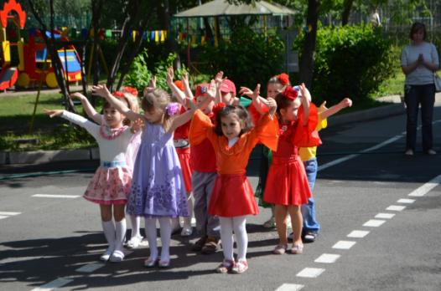
- Ведущий

Индия - страна контрастов и открытий, благоухающих ароматов, древних традиций и богатой архитектуры. Как я люблю музыку и танцы этой загадочной и прекрасной страны! Встречайте делегацию Индии!

Исполняется индийский танец.

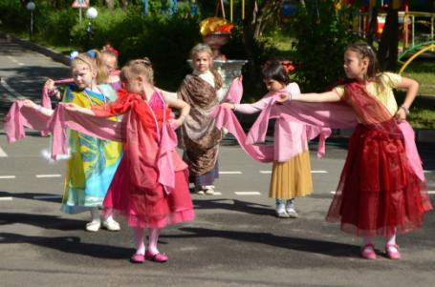

- Ведущий

А вот и представители Польши, он не только любит свою Родину, но и прекрасно говорит на польском языке.

Мальчик с мамой говорит приветственную речь на польском языке. Звучит польская народная песенка.

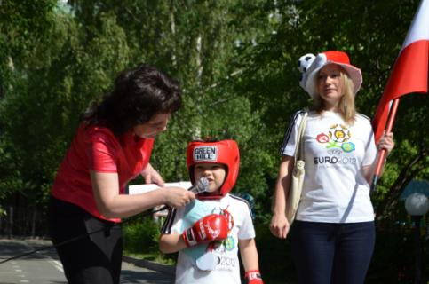

7.Ведущий

Армения это темперамент, музыка, страна камней, голубого неба и удивительных людей! Поприветствуем представителей Армении.

Спортсмены произносят приветственную речь на армянском языке. Звучит песня в исполнении Зары «Армения моя».

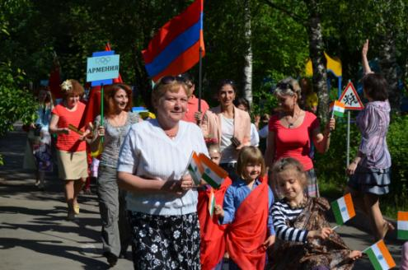

8.Ведущий Белоруссия - вот оно, счастье: Гладь озёр, да небес высота. В жаркий солнечный день и в ненастье. Мне по сердцу твоя красота! Приветственное слово предоставляется спортсменам из Белоруссии.
Произносится приветственное слово спортсменами из Белоруссии на родном языке.
Звучит песня «Молодость моя –Белоруссия»
9.Ведущий .

Турция - это изумрудные моря, бесконечные пляжи и нежное солнце, горные вершины стремительные речные потоки и водопады. Встречайте представительницу солнечной Турции .

Исполняется турецкий танец. Читается приветствие на турецком языке.

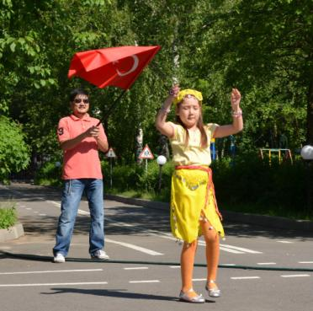

10.Ведущий
Монголия - это две Германии и три Италии вместе взятых. Бесконечные степи, потомки Чингисхана, белые юрты, табуны лошадей. Встречайте делегацию Монголии. Во главе делегации наши воспитанники, их родители и студенты Университетов Санкт-Петербурга!!!!
Делегация Монголии в национальных костюмах произносит приветственное слово на монгольском языке. Звучит популярная монгольская песня.
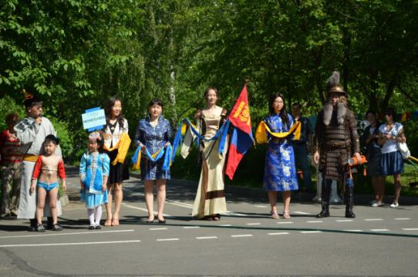
11.Ведущий Поприветствуем делегацию Азербайджана
Представители делегации Азербайджана исполняют зажигательную азербайджанскую лезгинку. Звучит приветственное слово на родном языке. Спортсмены демонстрируют упражнения по вольной борьбе.
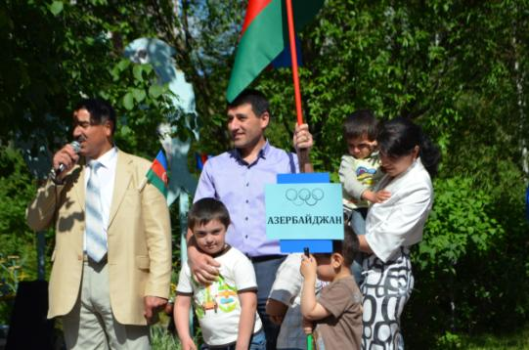
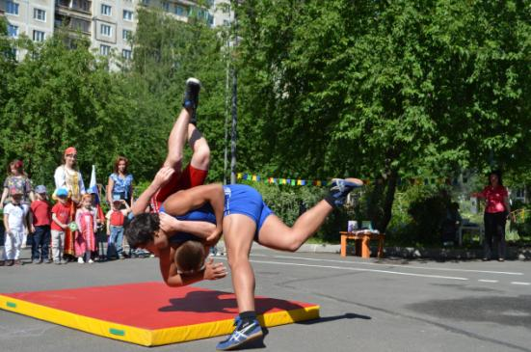

12.Ведущий

Нельзя представить себе Бразилию без знаменитых карнавалов, красивых девушек и палящего тропического солнца. Бразилия – это всегда новые ощущения и впечатления. Встречаем зажигательных представителей Бразилии, во главе делегации выпускница нашего сада ………….танцуют все!!!

Исполняется зажигательный бразильский танец. В танец вовлекаются все участники мероприятия.

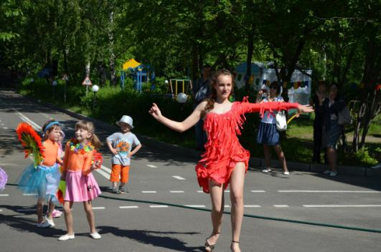

13.Ведущий
Посмотрите! К нам идет Символ Детских Олимпийских игр Желтый Бегемотик!!!
Появление символа Олимпийских игр – желтого бегемота, представляющего из себя переодетого человека в надувном костюме. Бегемотик свободно передвигается по стадиону, вовлекая в танец детей и взрослых.
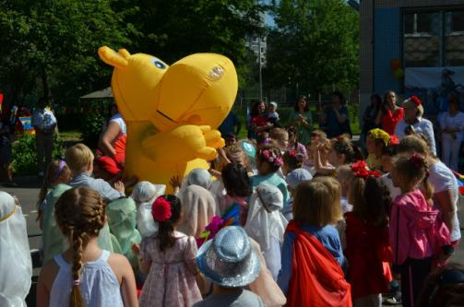
14.Ведущий
А теперь добро пожаловать на открытие фонтанов! Желтый Бегемотик покажет вам дорогу
Делегации спортсменов организованно отправляются на площадку детского сада, где желтый Бегемотик открывает фонтаны. Знаменосцы отправляются с флагами на специально подготовленную аллею и торжественно закрепляют флаги стран-участниц.
Звучит танцевальная музыка и праздник продолжается.
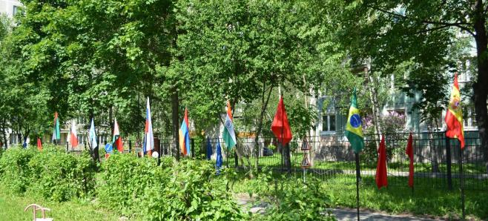

Соревнования и торжественное закрытие

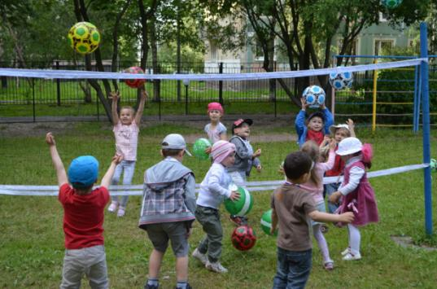

Соревнования по волейболу

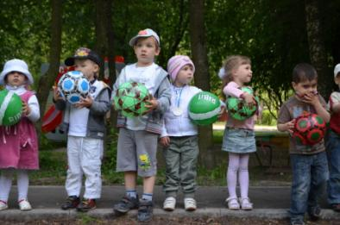
Прыжки в длину с разбега

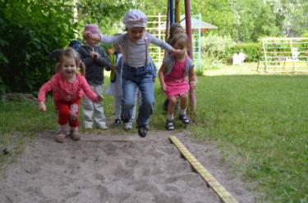

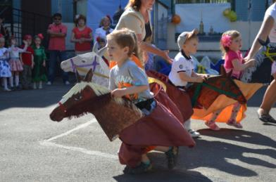

Соревнования по конкуру и первые олимпийские награды

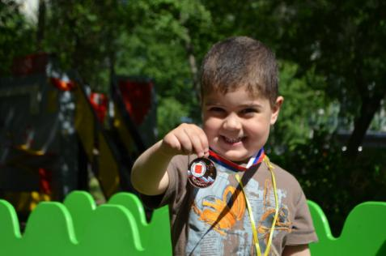
- 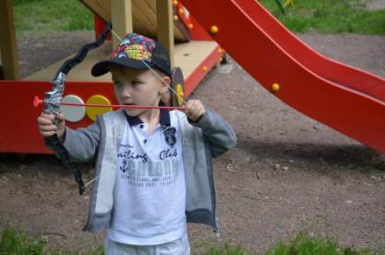

Стрельба из лука
- 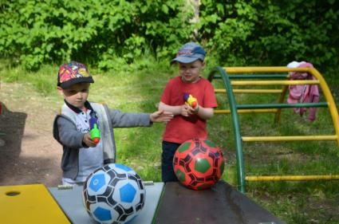

Стрельба из водных пистолетов
- 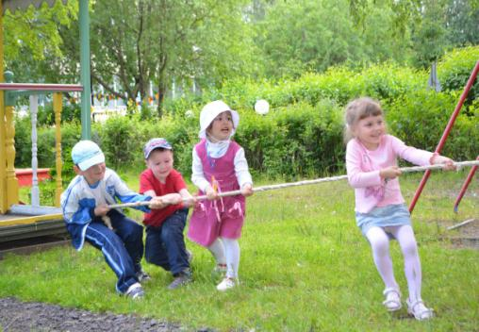

Перетягивание каната
- 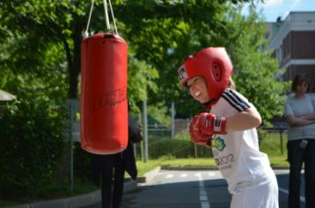

Бокс

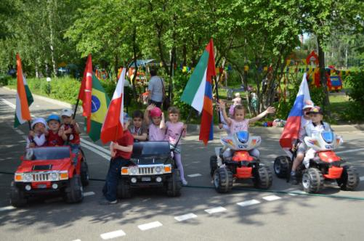

Торжественное построение на электромобилях

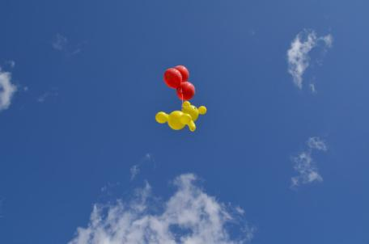

Прощание с символом олимпийских игр.

.

